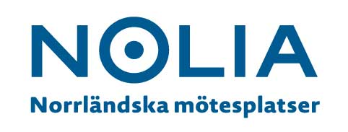
Jonas Dahlberg utsedd till vd på Nolia AB

Jonas Dahlberg, har av Nolia AB:s styrelse utsetts till vd. Han har arbetat som tillförordnad vd sedan 31 augusti ifjol.
– För Nolia är det jättebra att Jonas Dahlberg nu fortsätter som vd. Vi i styrelsen är mycket nöjda med det arbete han gjort sedan han tillträdde, säger Margareta Rönngren, styrelseordförande i Nolia AB.

När Jonas Dahlberg tillträdde som tillförordnad vd 31 augusti 2018 var det för att lösa vd-frågan på ett snabbt och stabilt sätt.
Nu har Jonas Dahlberg utsett till vd för Nolia AB.
– Tillsättandet av Jonas som tillförordnad var den bästa lösningen i den situation vi hamnat i när den tidigare vd:n valde att sluta. Under tiden som tillförordnad har han visat att han är rätt person på vd-stolen och för Nolia in i framtiden, säger Margareta Rönngren.
Hon får medhåll av Nolia AB:s vice ordförande, Bengt Markstedt:
– Styrelsen har fått lära känna Jonas Dahlberg mer som person under tiden som tillförordnad och vi är mycket nöjda med det han visat under den tiden. Hans tankar om Nolia i dag och i framtiden ligger helt i fas med styrelsens. Därför ser vi det som den bästa lösningen att han nu fortsätter som vd, säger Bengt Markstedt.
Jonas Dahlberg är glad över att nu kunna fortsätta som vd.
– Alla vi på Nolia brinner för att utveckla näringsliv och samhälle i Norrland. Dessutom vill vi göra våra destinationer starkare och bidra till att skapa fler besöksanledningar i norra Sverige. Det känns fantastiskt roligt och spännande att ta sig an denna vision med full kraft, säger Jonas Dahlberg.

För mer information, kontakta:
Jonas Dahlberg, vd Nolia AB
090- 88 88 603
070- 584 11 60
Jonas.dahlberg@nolia.se

